下载git

<https://git-scm.com/download/win>

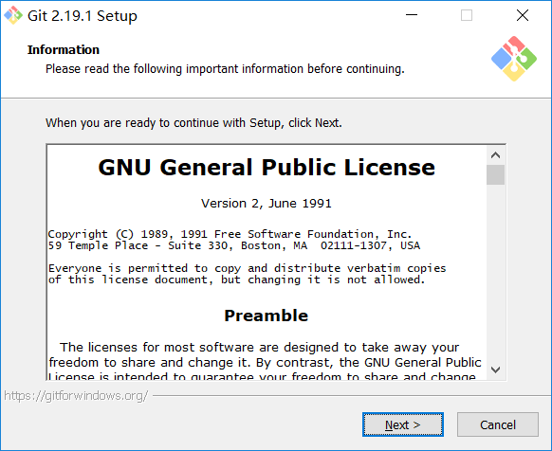

一直下一步

连接公司vpn

登陆公司gitlab服务器，注册账户

<http://172.16.16.5/users/sign_in>

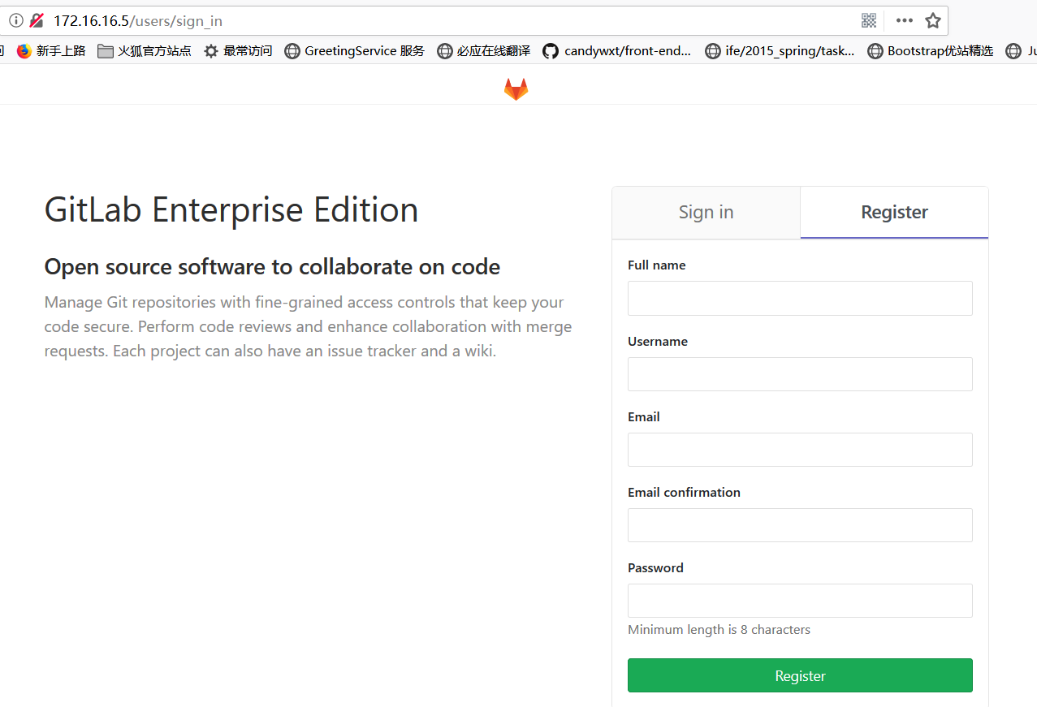

克隆物流代码

在服务器或本机使用 Cmd进入命令行

切换到要放置代码的目录

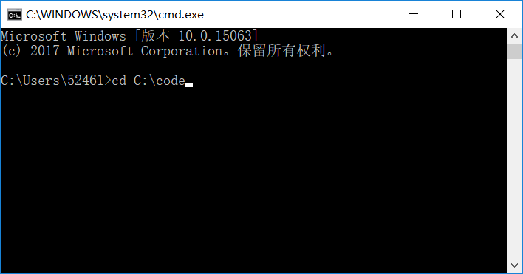

克隆物流代码

Git clone <http://172.16.16.5/lile/wl-rf.git>

Git clone <http://172.16.16.5/lile/wl-pc.git>

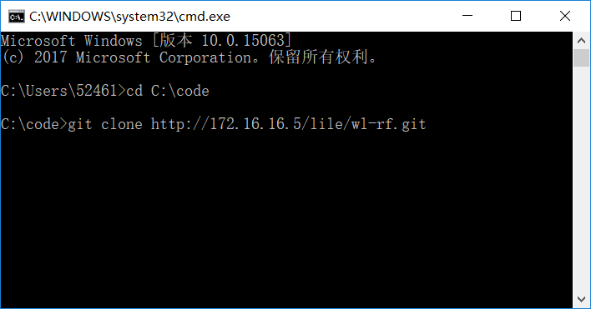

第一次克隆需要输入注册的用户名和密码

克隆完毕进入代码目录，查看分支。星号代表当前所在分支

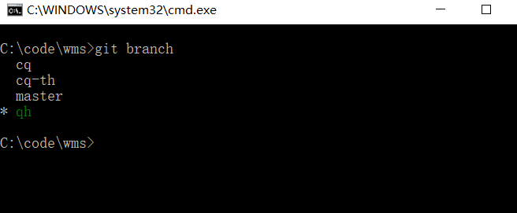

切换到对应的分支，

Git checkout cq

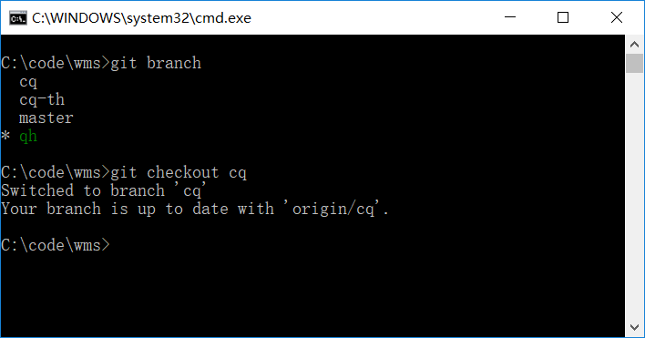

取出config里面的web.config、app.config等配置文件修改里面的数据库连接等参数后，放到指定目录

发布程序